2. Ünite: Maddeyi Tanıyalım
Kazanım: Gazların bulundukları ortamda yayıldığını gösteren deneyler tasarlar. Katı sıvı ve gaz hallerine göre sınıflandırır. Maddenin ölçülebilir özelliklerinden kütleyi kavrar.
Süre: 3 ders
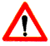 Etkinliklerinizi yaparken her grup üyesi araştırma, sözlü ve yazılı anlatım çalışmalarına katılacaktır.

MADDENİN HÂLLERİ: KATI-SIVI-GAZ
Terimler: katı, sıvı, gaz

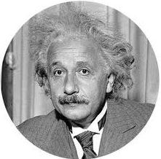
Sevgili çocuklar, maddeler taneciklerden oluşmuştur. Maddelerin bulundukları hâl; taneciklerinin birbirine yakın veya uzak oluşuyla ilgilidir. Maddeler doğada _________, __________ ve _______ olmak üzere üç hâlde bulunur.
MADDENİN HÂLLERİ

________________

_________________

________________

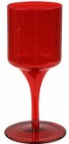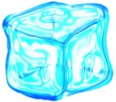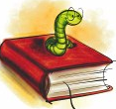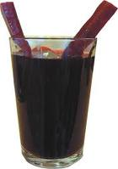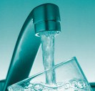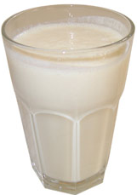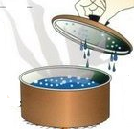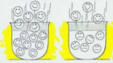

KATI-SIVI MADDELERİN ÖZELLİKLERİ

Kaleminizi, silginizi ve kalem tıraşınızı arkadaşınızın avucuna koyun. Bu maddelerin şekli değişti mi?
Katı maddelerin özellikleri şunlardır:
1. _______________________
2. _______________________
3. _______________________
4. _______________________
_________________________

Katı maddelere örnekler:
__________________________________________________

Bir bardaktaki sıvıyı bir başka bardağa boşaltın. Sıvınız akma özelliği gösteriyor mu? __________
Sıvı maddelerin özellikleri şunlardır:
1. _______________________
2. _______________________
3. _______________________
4. _______________________
_________________________

Sıvı maddelere örnekler:
__________________________________________________

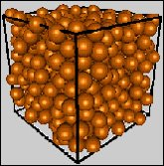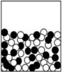
Katı maddelerde tanecikler arasındaki boşluk yok denecek kadar azdır.
Sıvı maddelerde tanecikler arasındaki boşluk katılara göre daha fazladır.


KÜÇÜK TANELİ KATILAR

______, _____________, ______________, __________, ____________ gibi küçük taneli maddelerin belirli bir şekilleri ve hacimleri vardır ve katıdırlar. Ancak hacimleri çok küçüktür. Bu nedenle bu maddeler sıvılar gibi davranırlar. Bir poşetin altında küçük bir delik varsa şeker oradan akar gider.
Küçük tanecikli katılar bulundukları kabın ___________ alırlar. Ancak kendi şekilleri değişmez.

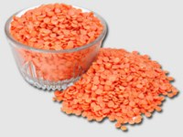
Mercimek bulunduğu kabın şeklini ___________.
Her mercimek tanesi kendi şeklini ______________.

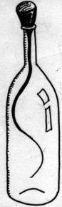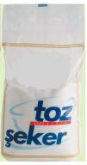
Bizim benzerlik ve farklılık gösteren özelliklerimiz nelerdir?
BENZERLİKLERİMİZ: _________________________________
____________________________________________________________________________________________________
FARKLILIKLARIMIZ: _________________________________
__________________________________________________
__________________________________________________
ŞİŞE

SONUÇ : Kum, tuz, toz şeker, toz deterjan, mercimek, pirinç gibi küçük taneli katılar _______________. Küçük taneli katıların bazı özellikleri sıvı maddelere benzer ve bulundukları kabı tamamen doldurmazlar. Fakat bulundukları kabın şeklini alırlar.

KATI : ______________________________________________________________________________
________________________________________________________________ katı madde denir.

SIVI : ______________________________________________________________________________
________________________________________________________________ sıvı madde denir.

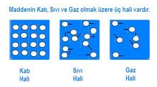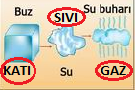

MADDENİN HÂLLERİ: GAZ

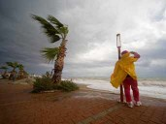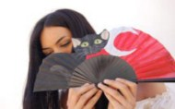

Yukarıdaki resimleri inceleyiniz.
Yelpazeyi kullandığınızda yüzünüzde hissettiğiniz nasıl bir maddedir?
__________________________________________________________________
Resimlerdeki ortamlarda havanın varlığını kanıtlayan birkaç tümce yazınız.
_____________________________________________________________________________
_____________________________________________________________________________
_____________________________________________________________________________

Rüzgâr, yağmur ve kar havanın varlığı ile gerçekleşen doğa olaylarıdır. Hava, _______ hâlinde bir maddedir. Soluk alırken havadan aldığımız _____________, verirken havaya bıraktığımız ____________________ birer ____________. Tüplere doldurulmuş hâldeki LPG ile doğal gaz da mutfakta kullandığımız ________ hâlindeki maddelerdir.
Elinizi ıslatın ve kurulamadan bir süre bekleyin. Eliniz hâlâ ıslak kalır mı? Bu olayı nasıl açıklarsınız?
_______________________________________________________________________________İçinde bir şey görmediğimiz şişe ya da bardak gerçekten boş mudur? _________________________
Biten bir süt kabını ortasından sıkarken elimizi ağzına tuttuğumuzda elimize gelen serinlik nedir?
_______________________________________________________________________________

Gazların belirli şekli ve hacmi yoktur. Gazlar bulundukları kabı tamamen doldurur.

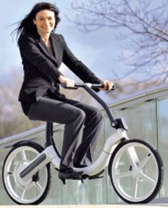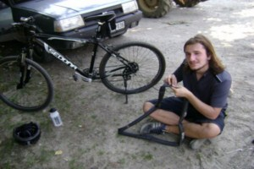
Bir yaz günü bisikletle geziyorsunuz. Bisikletinizin lastiğine çivi battı. Yolunuza devam edebilir misiniz? Neden?

Devam edemem. Çünkü
________________________________________________________________________

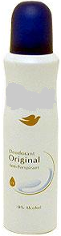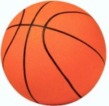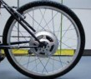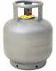

Gazlar, bisiklet lastiğine, balona, topa ya da bir tüpe sıkıştırılabilir.

Şirin ve kardeşi okuldan eve dönmüşlerdi. İçeriye girer girmez mutfağa sevinçle koştular.
“Teşekkür ederiz anneciğim, en sevdiğimiz yemeği yapmışsın.” dediler. Annesi bir an şaşırdı. Çünkü onlara en sevdiği yemeği yapmıştı. Ama onlara henüz söylememişti.
“Nasıl anladınız?” diye sordu annesi.
“Kokusu, bahçe kapısına kadar geliyor.” dedi Şirin ve kardeşi.

Gaz hâlindeki maddeler yayılma özelliği sayesinde bazen de kokularıyla fark edilir.

Aşağıdaki tabloya KATI-SIVI-GAZ maddelerin özelliklerini yazınız.

KATI | SIVI | GAZ
Tüpgaz olarak bilinen likit petrol gazı (LPG) aslında renksiz ve kokusuzdur. Oluşabilecek bir gaz kaçağının hemen anlaşılması için LPG’ye kokulu bir madde eklenir. Koku hissedilince vana hemen kapatılmalı ve gazın yayılması önlenmelidir.
Sınıfta arkadaşlarımızın kullandıkları kolonyanın kokusunu fark ederiz. Tüplere doldurulmuş LPG’nin ve kolonyanın kokusunu anlamamız, gazların bulunduğu ortama yayıldığını gösterir.
GAZ : _______________________________________________________________________________
____________________________________________________________ gaz madde denir.

Hazırlayan: Gülcan Özten

Hazırlayan: Gülcan Özten

